CBCT Fotled, provokation eller belastning (C71142)

Syfte
Metodbeskrivning för CBCT-undersökning i NU-sjukvården.

Förändringar sedan föregående version
Inga förändringar.

Inför undersökningen
Indikationer | Frakturkontroller, degenerativa förändringar, kartläggning av fraktur mm.
Förberedelser | Inga.
Strålskydd | Se kapitel 4.2 och 5.10 i  Strålskydd vid undersökningar och behandlingar med röntgenstrålning
Patientposition | - Stående.  - Endast på begäran av remittent.  - Aktuell fot i stående på pall i gantryt.  - Den aktuella fotleden så nära isocenter som möjligt.  - Motsatt sidas ben böjs undan.  - OBS! FOV är 10 x 16 cm (large) eller 6 x 16 cm (small). Intresseområdet ska inkluderas med bra marginal.

Bildtagning
 |  | 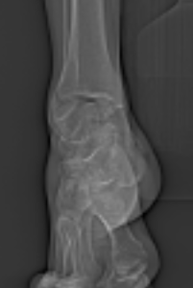
Bild/serie | Inställning
Scout | Ovanför fotleden – nedanför fotleden. Centrering i mitten av fotleden.
- Fotled K- | â Hela fotleden.

Reformatering
Projektion | Inställning | 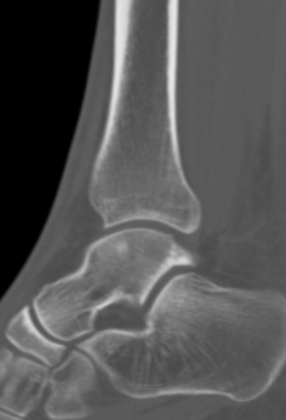  COR  AX | 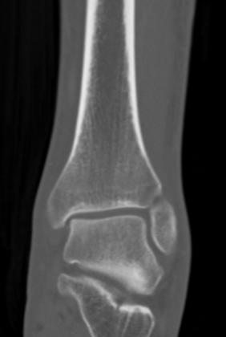  SIN  SAG
AX | Vinkelrätt mot tibias längsaxel.
COR | Parallellt med tibias längsaxel, framifrån – bak.
SAG | Parallellt med tibias längsaxel, inifrån – ut.

Arkivering
Bild/serie | Projektion | Snitt/ink. | Kernel (Verity) | Fönster | Arkiv
- Fotled K- | AX | 0,4/0,4 |  | C500 W3000 | PACS
 | COR | 0,4/0,4 |  | C500 W3000 | PACS
 | SAG | 0,4/0,4 |  | C500 W3000 | PACS
 | AX | 0,4/0,4 |  | C500 W3000 | Syngo.via
Scout | - | - | - | - | PACS
Dosrapport | - | - | - | - | PACS

Hängning PACS
Layout 1 | Fotled K-  AX |  | Fotled K-  COR | Fotled K-  SAG

